六年级第二学期数学期末练习（4）

一、选择题：（本大题共6题，每小题2分，满分12分）
1、下列大小关系中，正确的是…………………………………………………………（ ）
（A）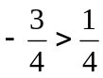 （B）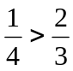 （C）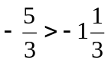 （D）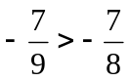
2、两个有理数之和等于零，那么这两个有理数必须是………………………………（ ）
（A）都是零 （B）相等 （C）互为相反数 （D）有一个数是零
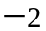
3、不等式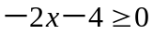的解集在数轴上表示正确的是 ………………………………（ ）

（A） （B） （C） （D）
4、下列方程组中，属于二元一次方程组的是…………………………………………（ ）
（A）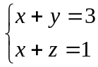 （B）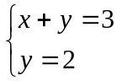 （C）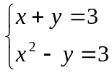 （D）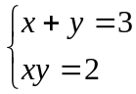
5、如图，点是线段的中点，点是线段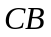上任意一点，则下列表示线段关系的式子
不正确的是 ………………………………………………………………………………（ ）
（A）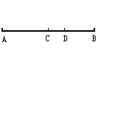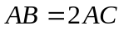 （B）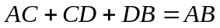
（C）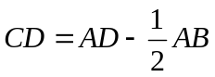 （D）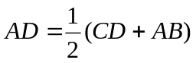
6、小杰在学习“线段与角”章节有关知识时，有如下说法：
（1）两点之间线段最短； （2）如果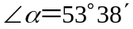，那么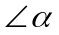余角的度数为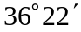 ；
（3）互补的两个角一个是锐角一个是钝角； （4）一个锐角的余角比这个角的补角小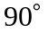．
你认为小杰以上说法正确的个数为……………………………………………………（ ）
（A）1个 （B）2个 （C）3个 （D）4个
二、填空题：（本大题共12题，每小题3分，满分36分）
7、在数轴上，到原点的距离等于4个单位长度的点所表示的有理数是 ．
8、计算：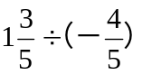＝ .
9、将方程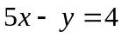变形为用含的式子表示，那么 .
10、“的一半减去5所得的差不小于3”，用不等式表示 ．
11、已知不等式的解集是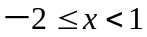，则该不等式的整数解是____________．
12、在2008年北京奥运会国家体育场“鸟巢”钢结构工程施工建设中，首先使用了我国科研人
员自主研制的强度约为460 000 000帕的钢材，这个数据用科学记数法表示为 帕．
13、一家商店将某种衣服按成本价加价40%作为标价，又以8折卖出，结果每件服装仍可获利
15元，如设这种服装每件的成本价为元，则根据题意可列方程为_____________．
14、如图，将两块三角板的直角顶点重合后重叠在一起，如果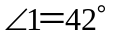，那么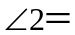 度.
15、在长方体ABCD－EFGH中，与棱EF和棱EH都异面的棱是 ．
16、如图，在山坡上栽种的小树，要检验它是否与地面（水平面）垂直，可以用 方法检验．
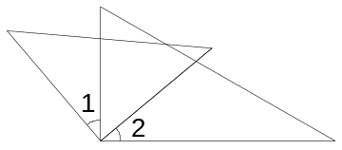
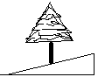
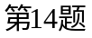
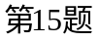
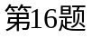
A
B
C
D
EE
F
G
H

17、一个二元一次方程的一个解是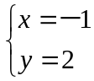，这个二元一次方程可以是 ．
（只要写出一个符合条件的方程即可）．
18、根据如图所示的程序计算，若输入x的值为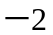，则输出y的值为 ．
输出y
是
结果大于0？
输入x
平方
加上
否
乘以
三、解答题：（本大题共4题，每小题5分，满分20分）
[将下列各题的解答过程，做在答题纸上]
19、计算：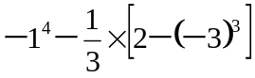． 20、解方程：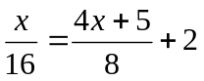．

21、解不等式组：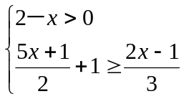，并把解集在数轴上表示出来．

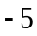
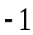
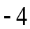
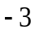
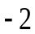
x

22、解方程组：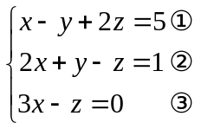

四、（本大题共3题，第23题6分，第24、25题8分，满分22分）


23、如图，点表示城，点表示城．
南
北
东
西
（1）如果城在城的南偏西60º方向,
请画出从城到城方向的射线；
（2）如果城在城的北偏东30º方向，
在城的南偏东60º方向，请确定
城的位置.（用点表示）
要求：不写画法，保留画图痕迹，写出结论.

24、如图，已知线段的长为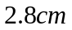．
（1）用直尺和圆规按所给的要求作图：点在线段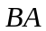的延长线上，且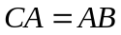；
（2）在上题中，如果在线段上有一点，且线段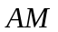、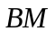长度之比为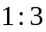，
求线段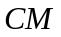的长．



25、如图，点、、在一直线上，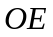是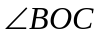的平分线，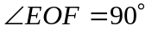，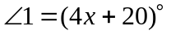，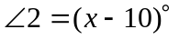．
（1）求：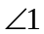的度数；（请写出解题过程）
（2）如以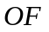为一边，在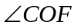的外部画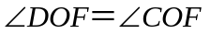，问边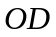与边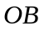成一直线吗？


请说明理由．

五、（本大题满分10分）
26、在“爱心传递”活动中，我区某校积极捐款，其中六年级的3个班级的捐款金额如下表所示：
小杰在统计时不小心把墨水滴到了其中两个班级的捐款数额上，但他知道下面三条信息：
班 级 | （1）班 | （2）班 | （3）班
金额（元） | 2000
信息一：这三个班的捐款总金额是7700元；
信息二：（2）班的捐款金额比（3）班的捐款金额多300元；
信息三：（1）班学生平均每人捐款的金额大于48元，小于51元；
请根据以上信息，帮助小杰同学解决下列问题：
问题一：求出（2）班和（3）班的捐款金额各是多少元？
问题二：求出（1）班的学生人数．

参考解答及评分要求
一、（每小题2分，共12分）
1、D 2、C 3、A 4、B 5、D 6、C
二、（每小题3分，共36分）
7、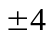 8、 9、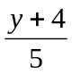 10、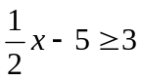 11、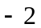、、0 12、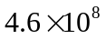
13、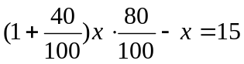 14、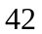 15、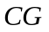 16、铅垂线 17、略 18、1
三、（每小题5分，共20分）
19、解：原式＝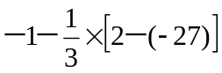 （2分）
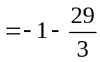 （2分）
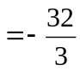 （1分）
20、解： 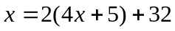 （1分） 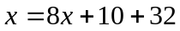 （1分）
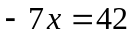 （2分） 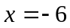 所以原方程的解是 （1分）
21、解： 由（1）得：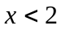 （1分） 由（2）得：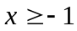 （2分）
所以不等式的解集是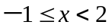，（1分） 数轴表示略 （1分）
22、解：（1）＋（2）得：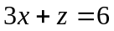 （4） （1分）
（3）＋（4）得：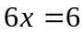 解得： （1分）
分别代入（3）和（1），得：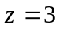 （1分） 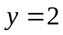 （1分）
所以原方程组的解是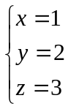 （1分）
- （满分22分）
- 23、（本题6分）
解：(1)图略（2分） (2) 图略（各2分，共4分）
24、（本题8分）
解：（1）图略 （2分）
（2）因为，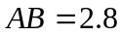，所以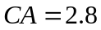 （1分）
当点在线段上时，设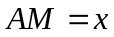，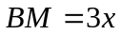，
所以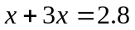，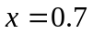
所以 （2分）
当点在线段上时，设，，
所以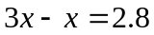，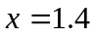
所以 （2分）
所以的长为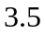厘米或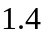厘米 （1分）
25、（本题8分）
（1）解：因为是的平分线 所以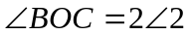， （1分）
因为点、、在一直线上 所以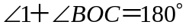 （1分）
因为，，
所以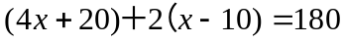 （1分）
解得：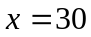 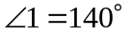 所以的度数为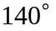 （1分）
（2）边与边成一直线
因为 (1分)
又因为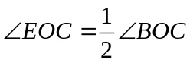，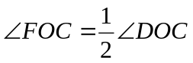
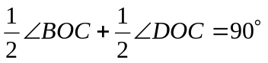 即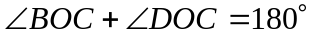 （2分）
所以点、、在一直线上，即边与边成一直线 （1分）
五、（本题10分）
26、解：（1）解设（2）班的捐款金额为元，（3）班的捐款金额为元
根据信息一、二可得：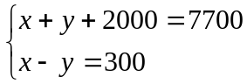 （2分） 解得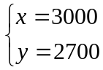 （2分）
答：（2）班的捐款金额是3000元，（3）班的捐款金额是2700元 （1分）
（2）设（1）班学生人数为人
根据信息三得：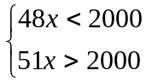（2分） 解得：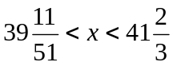 （2分）
因为是正整数，所以取40人或41人
答：（1）班的学生人数为40人或41人。 （1分）


www.3abeike.com （按住Ctrl键点击该链接即可）

